**Hadoop 集群问题汇总**

**前言：Hadoop集群后续维护遇到的问题，无论问题的大小，都记录在本文档。**

时间：20160308

记录者:looper

问题描述：

192.168.11.29机器因为20160308这天运维需要给该机器加内存，所以该机器被重启了，机器被重启之后，我们这边重启了该节点上的Hadoop相关服务。但是启动的时候，服务获取的主机地址不对。



导致线上MR任务跑的时候出现这个问题：

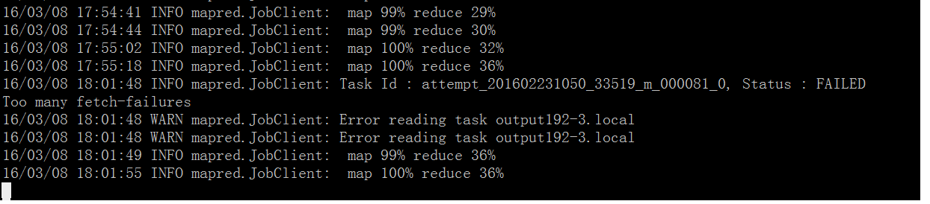

解决方式：

查看该机器上avahi用户的服务：



**让运维**去kill掉该用户(avahi)的所有进程，同时对该机器上的Hadoop相关服务重启下。



然后再去观察下。